# 一、新平台学习指南（电脑端）

1. 登录并进入课程（以现代生物学导论为例）。

首先在电脑浏览器打开课程链接，

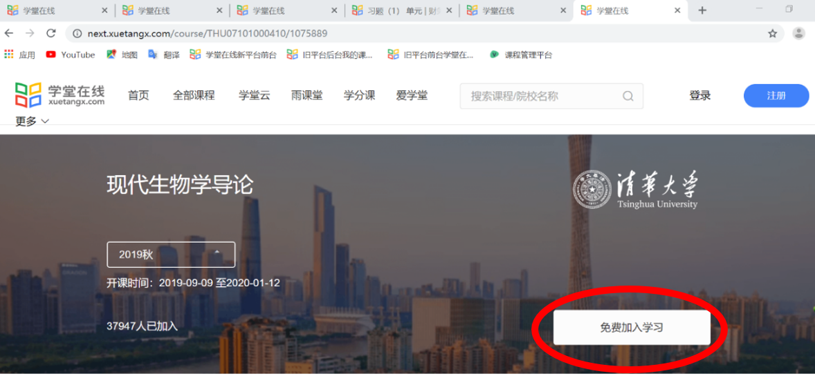

点击免费加入学习，用微信扫描二维码并关注弹出的公众号，即可登录成功。

登陆成功后，页面如下图所示，

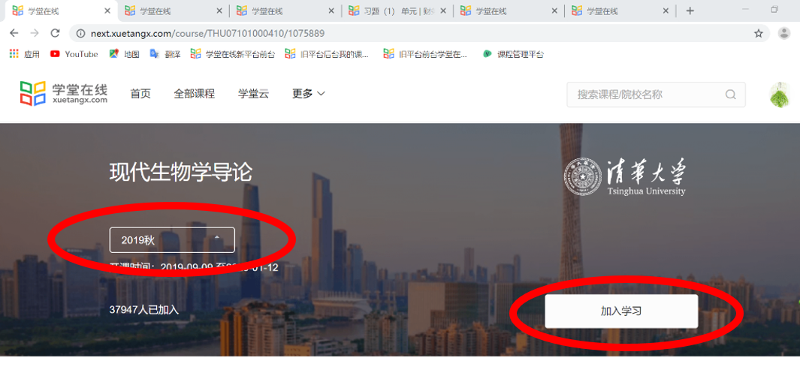

1. 选择2019秋，点击“加入学习”：

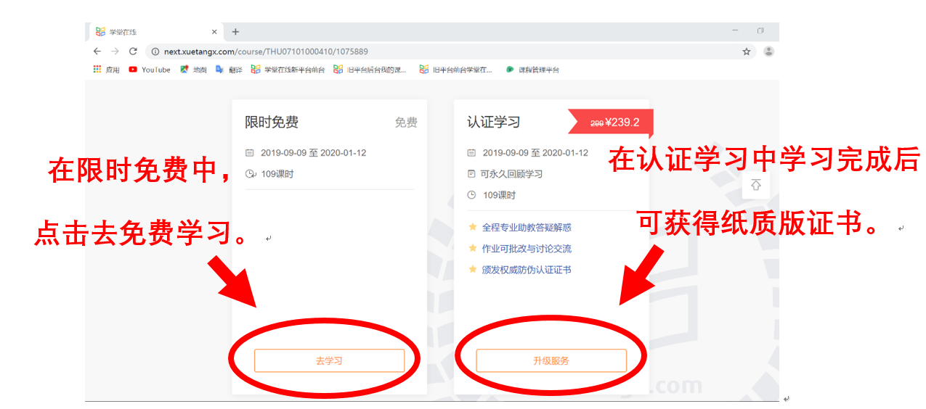

1. 进入后页面如下图所示，

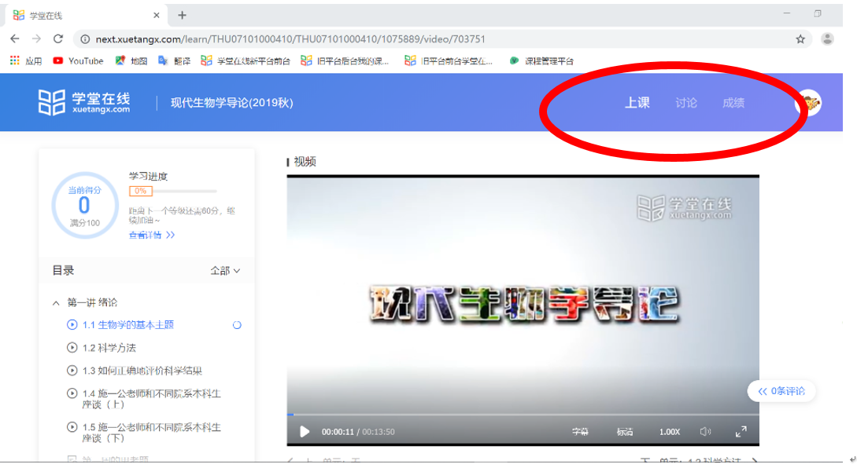

1. 课程分为三部分：上课、讨论和成绩。点击上课可以观看课程视频，完成课后习题等：点击讨论可以讨论、发帖等：在成绩这一部分可以看到总成绩以及成绩明细等。

# 二、新平台学习指南（移动端）

**一、扫码使用新版小程序。**

长按图片或微信扫描识别二维码，点击“前往图中包含的小程序:学堂在线”

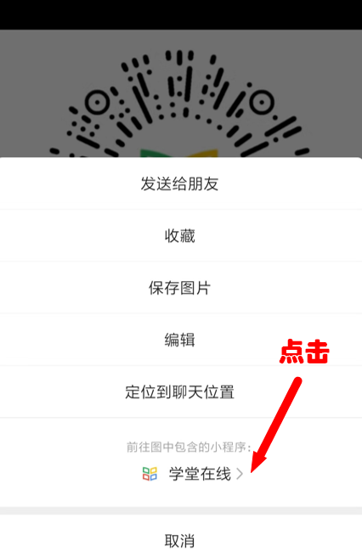

**二、搜索课程、生成课程二维码。**

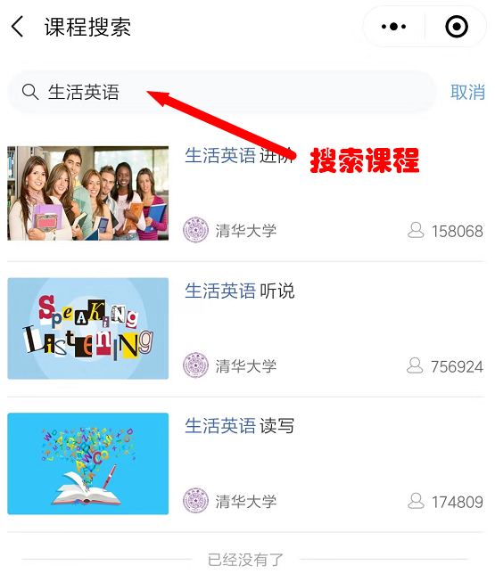 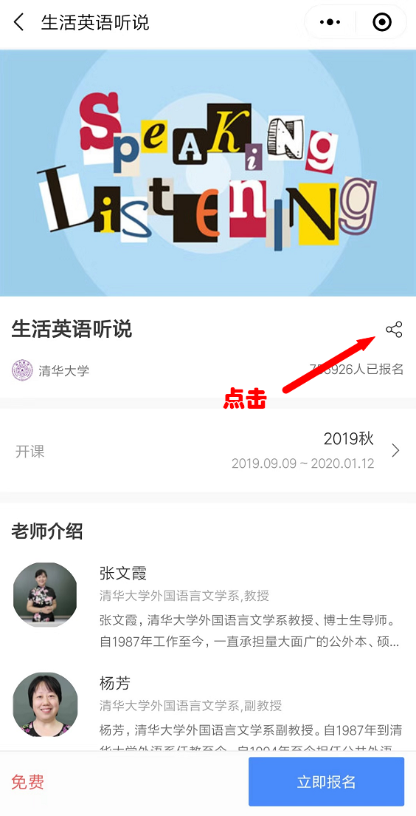 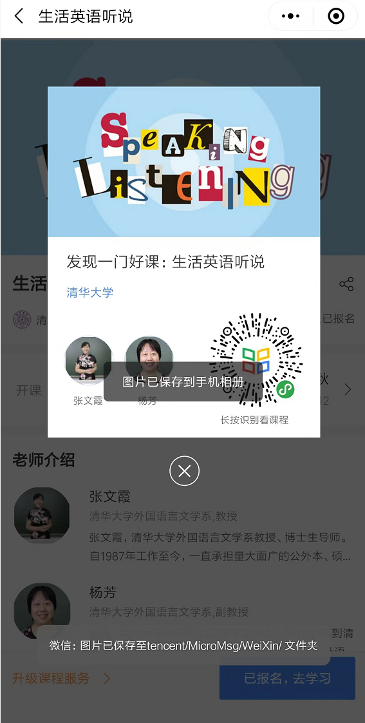

注：请等待课程图片、教师头像加载完成后，再点击生成二维码图片，以防图片缺失。

**三、学生加入课程。**

进入课程页面后，学生可以点击“立即报名”加入学习。如果学生从未登录过“学堂在线”新版小程序，需在第一次学习前用微信登录（在电脑网页端也请使用微信登录，同步学习记录）。

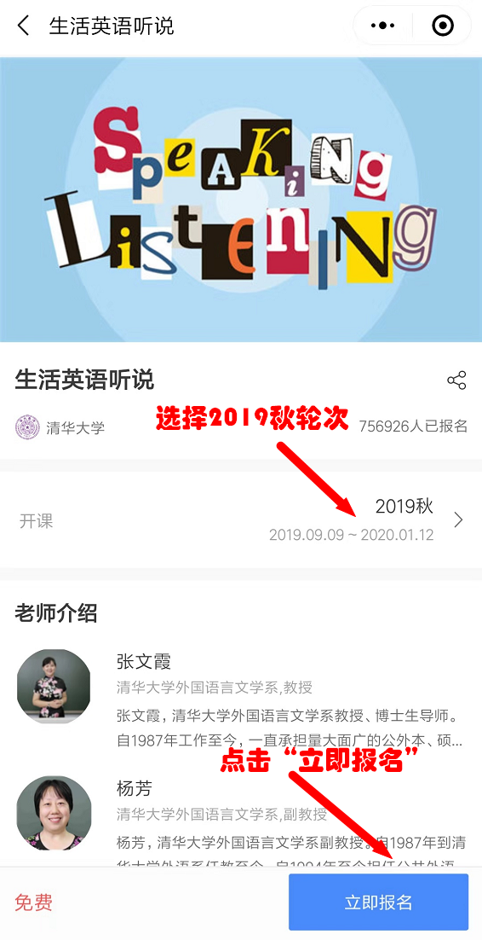 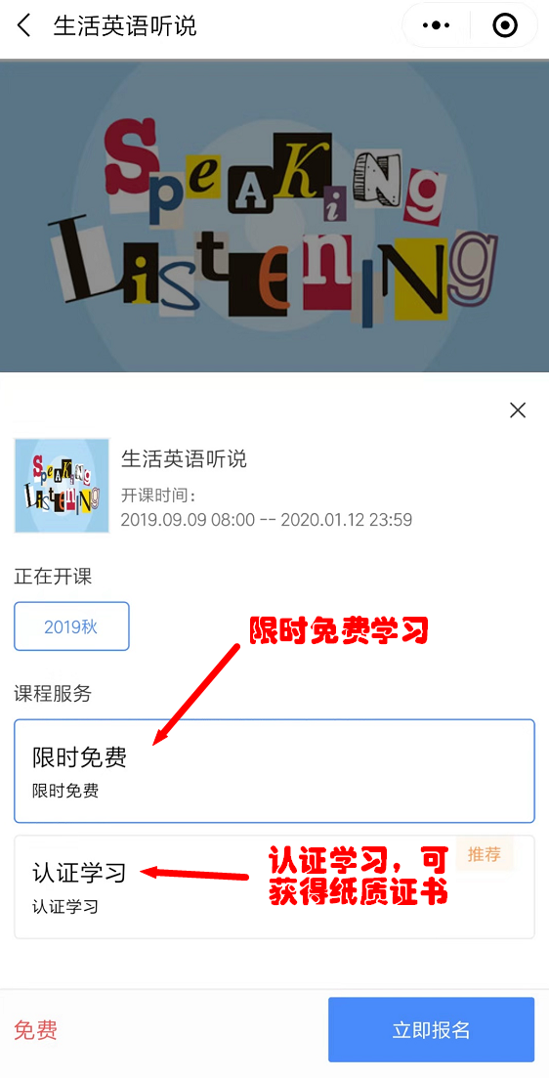 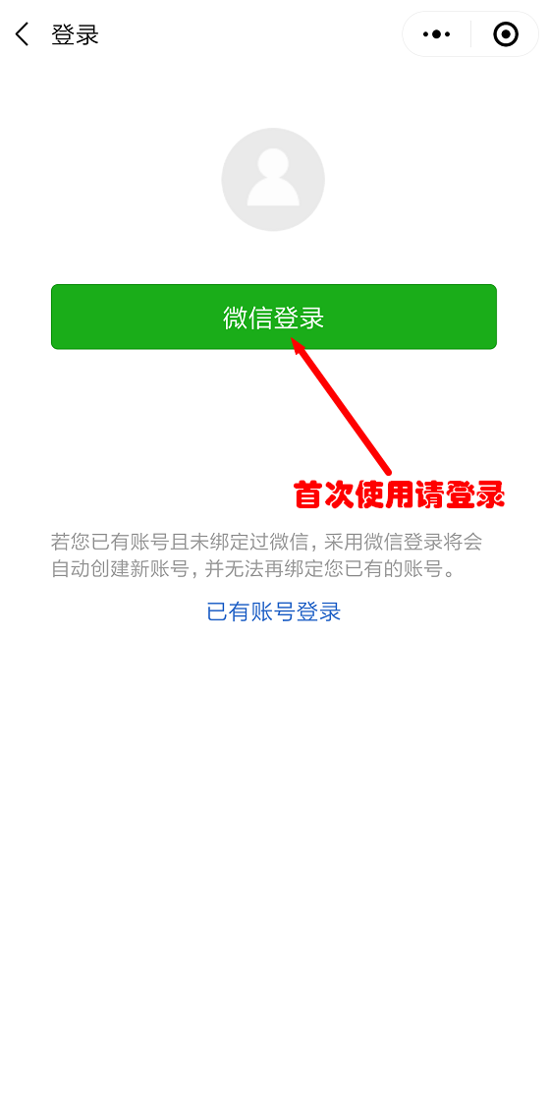 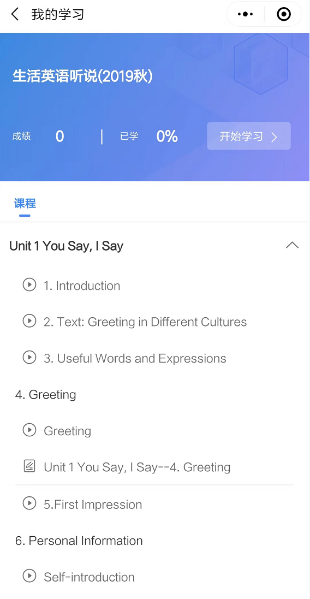

**四、进入课程学习。**

1. 再次进入课程界面

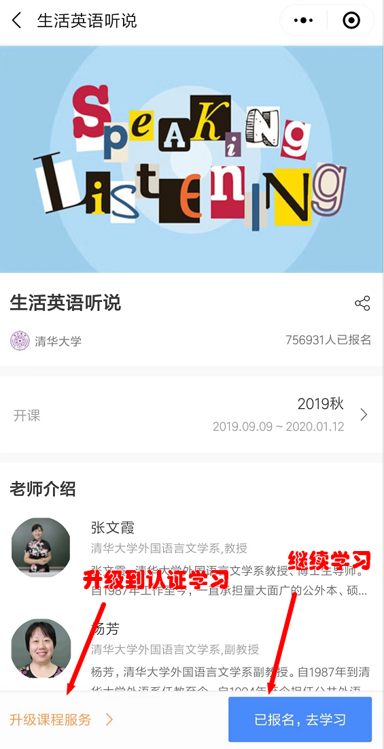 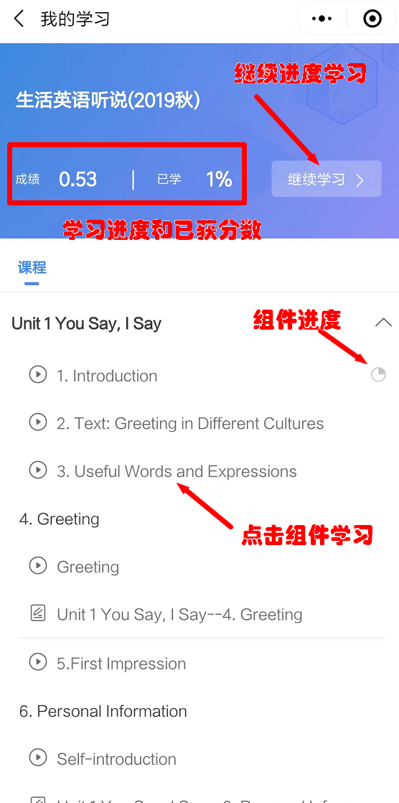 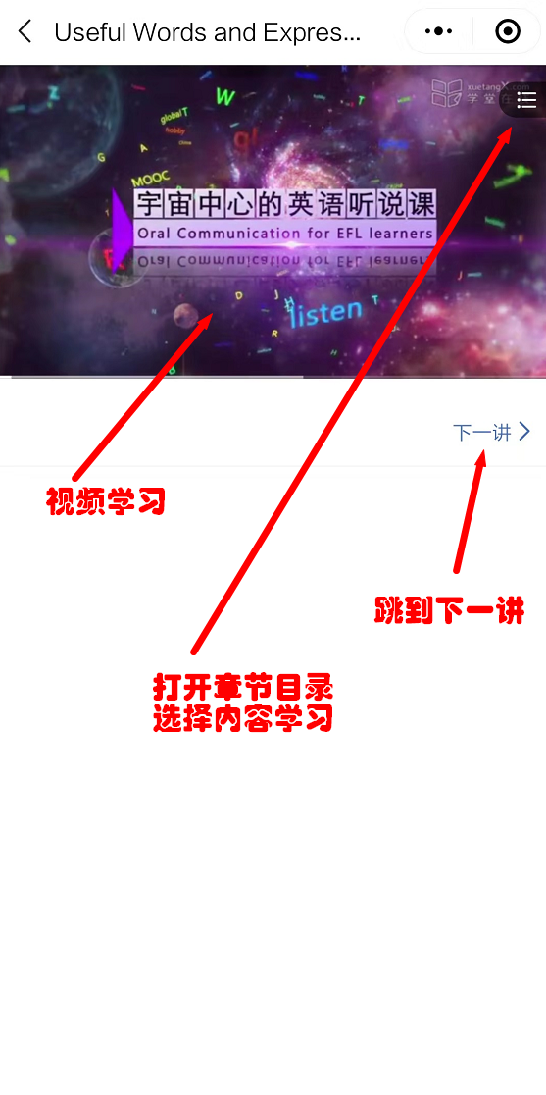 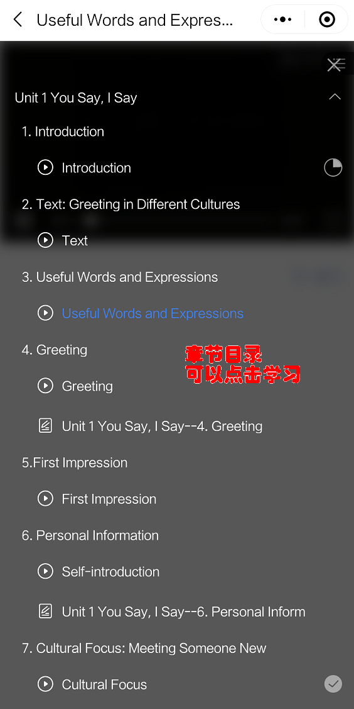

2. 全屏观看视频，设置清晰度、倍速、字幕等功能

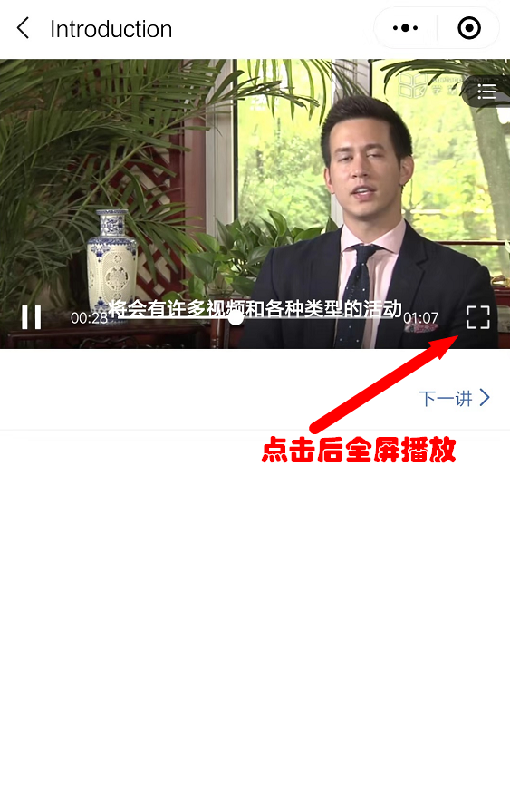 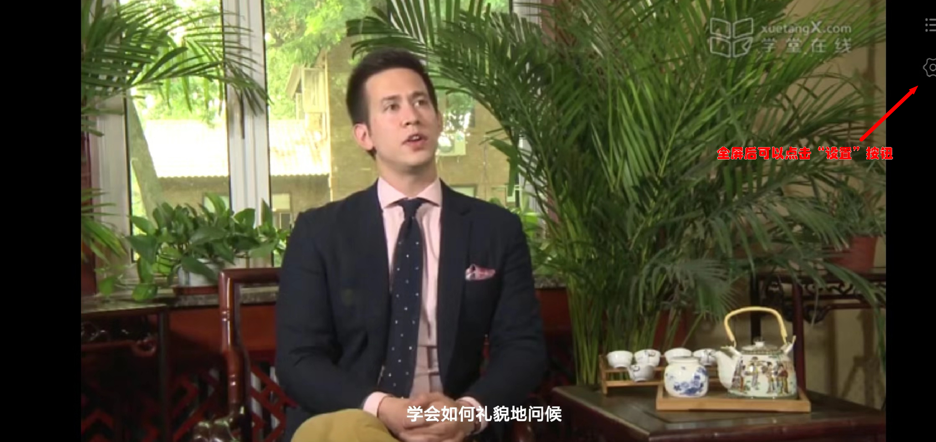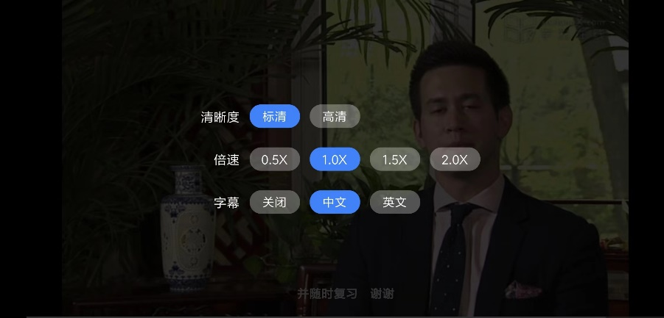

3. 在小程序参与课程讨论

